**TRƯỜNG CAO ĐẲNG NGHỀ CÔNG NGHIỆP HÀ NỘI**

**Hứa Thị An**

**Lê Văn Hùng**



**GIÁO TRÌNH**

**Toán ứng dụng**

***(Lưu hành nội bộ)***

***Hà Nội năm 2012***

**Tuyên bố bản quyền**

Giáo trình này sử dụng làm tài liệu giảng dạy nội bộ trong trường cao đẳng nghề Công nghiệp Hà Nội

Trường Cao đẳng nghề Công nghiệp Hà Nội không sử dụng và không cho phép bất kỳ cá nhân hay tổ chức nào sử dụng giáo trình này với mục đích kinh doanh.

Mọi trích dẫn, sử dụng giáo trình này với mục đích khác hay ở nơi khác đều phải được sự đồng ý bằng văn bản của trường Cao đẳng nghề Công nghiệp Hà Nội

**Chương 1. Quan hệ - Suy luận toán học**

1. **Quan hệ hai ngôi**

**1. Định nghĩa:** Cho *X* là một tập hợp, ta nói *S* là một *quan hệ hai ngôi* trên *X* nếu *S* là một tập con của tích Descartes .

Nếu hai phần tử *a*, *b* thỏa  thì ta nói *a* có quan hệ *S* với *b*. Khi đó, thay vì viết ta có thể viết là *aSb*.

**2.Ví dụ:**

* Quan hệ chia hết trong tập hợp số tự nhiên.
* Quan hệ bằng nhau.
* Quan hệ lớn hơn.

**3. Một số quan hệ thường gặp:**

**3.1 Quan hệ tương đương:**

**3.1.1 Định nghĩa:** Một quan hệ hai ngôi trên tập *X* được gọi là *quan hệ tương đương* nếu nó thỏa các tính chất sau:

1. **Phản xạ:** *xSx*, với mọi ,
2. **Đối xứng:** Nếu *xSy* thì *ySx*, với mọi .
3. **Bắc cầu:** Nếu *xSy* và *ySz* thì *xSz* với mọi .

Khi trên tập *X* đã xác định một quan hệ tương đương, khi đó thay vì viết *xSy* ta thường ký hiệu .

**3.1.2 Ví dụ:**

* Quan hệ bằng nhau ở các tập hợp số một quan hệ tương đương vì thỏa các tính chất phản xạ; đối xứng; bắc cầu.
* Xét trong quan hệ *S* xác định bởi  là một quan hệ tương đương.
* Gọi *X* là tập các đường thẳng trong mặt phẳng, quan hệ cùng phương của hai đường thẳng bất kỳ trong mặt phẳng là quan hệ tương đương. (Chú ý: Hai đường thẳng được gọi là cùng phương là hai đường thẳng song song hoặc trùng nhau.)
* Quan hệ vuông góc giữa các đường thẳng trong mặt phẳng không phải là quan hệ tương đương vì không thỏa tính phản xạ.
* Quan hệ chia hết cho trong tập hợp số tự nhiên không phải là quan hệ tương đương vì không có tính chất đối xứng.
* Quan hệ “nguyên tố cùng nhau” trên tập hợp số tự nhiên không là quan hệ tương đương vì không có tính chất bắt cầu. Ví dụ (2, 3) = 1; (4, 3) = 1 nhưng .

Cho *S* là một quan hệ tương đương trên tập *X* và . Ta gọi tập hợp  là *lớp tương đương* của *x* theo quan hệ tương đương *S*. Khi đó ta có:

- vì .

- .

- thì hoặc *S(x) = S(y)* hoặc .

Từ tính chất trên ta nhận được một phân hoạch của *X* qua các lớp tương đương *S(x).* Tập hợp tất cả các lớp tương đương này được ký hiệu là *X*/*S* và gọi là tập thương của *X* qua quan hệ tương đương *S*.

**3.2 Quan hệ thứ tự:**

**3.2.1 Định nghĩa:** Một quan hệ hai ngôi *S* trên tập *X* được gọi là *quan hệ thứ tự* nếu quan hệ đó có các tính chất: phản xạ, bắc cầu và phản đối xứng (tức là nếu *xSy* và *ySx* thì suy ra *x* = *y* với mọi ).

Nếu tập *X* có một quan hệ thứ tự bộ phận *S* thì ta nói *X* là một tập được sắp thứ tự bởi *S.*

Ta thường dùng ký hiệu  để chỉ một quan hệ thứ tự bộ phận.

Với hai phần tử , nếu *x* có quan hệ với *y* ta viết (đọc là “*x* bé hơn hay bằng *y*”) hoặc viết (đọc là “*y* lớn hơn hay bằng *x*”).

Khi  thì thay cho (hay) ta viết *x* < *y* (hay *y* > *x*) và đọc là “*x* bé hơn *y*” (hay “*y* lớn hơn *x*”).

Quan hệ thứ tự  trong *X* được gọi là *quan hệ thứ tự toàn phần* (hay *tuyến tính*) nếu với mọi ta đều có hoặc .

Một quan hệ thứ tự không toàn phần gọi là *quan hệ thứ tự bộ phận* (hay *từng phần*).

**3.2.2 Các phần tử đặc biệt. Quan hệ thứ tự tốt.**

Cho *X* là tập được sắp thứ tự bởi  và *A* là một tập con của *X*.

Phần tử  được gọi là *phần tử bé nhất (lớn nhất)* của *A* nếu với mọi  thì ().

Phần tử được gọi là *phần tử tối tiểu (tối đại)* của *A* nếu với mọi .

Phần tử được gọi là *cận dưới (cận trên)* của *A* nếu với mọi 

Quan hệ thứ tự  trong *X* được gọi là một *quan hệ thứ tự tốt* nếu mọi tập con khác rỗng của X đều có phần tử bé nhất. Khi đó, *X* gọi là được sắp tốt bởi .

**Ví dụ:**

a) Cho *X* là một tập hợp, trên *P*(*X*) ta xét quan hệ bao hàm . Ta chứng minh được đây là một quan hệ thứ tự bộ phận trên *P*(*X*).

Ngoài ra, nếu *X* chứa ít nhất hai phần tử  thì quan hệ thứ tự trên không phải tuyến tính (hay quan hệ thứ tự toàn phần) vì {*x*} không so sánh được với {*y*}.

b) Quan hệ thứ tự thông thường trên tập hợp các số nguyên là một quan hệ thứ tự tuyến tính, nhưng không phải quan hệ thứ tự tốt vì không phải mọi tập con khác rỗng của đều có phần tử bé nhất.

Ví dụ: Tập {..., - 2, -1, 0} không có phần tử tối tiểu.

c) Quan hệ chia hết trên tập hợp số tự nhiên là một quan hệ thứ tự bộ phận, nhưng không phải là quan hệ tuyến tính.

d) Quan hệ thứ tự thông thường trên tập hợp số tự nhiên là một quan hệ thứ tự tuyến tính, hơn nữa đây còn là một quan hệ thứ tự tốt. Với phần tử bé nhất là phần tử 0, nhưng không có phần tử lớn nhất.

e) Trong tập các số tự nhiên lớn hơn 1, sắp thứ tự theo quan hệ chia hết các phần tử tối tiểu là các số nguyên tố.

**3.3 Các nguyên lý tương đương:**

**3.3.1 Tiên đề chọn:** *Với mọi họ không rỗng  các tập hợp khác rỗng đều có một ánh xạ sao cho  với mọi .*

**3.3.2 Nguyên lý sắp tốt:** *Mọi tập hợp không rỗng đều có thể được sắp tốt (tức là tồn tại một quan hệ thứ tự tốt trên tập đó).*

**3.3.3 Bổ đề Zorn:** *Cho X là một tập không rỗng được sắp thứ tự bởi  . Nếu mọi tập con A của X được sắp toàn phần bởi  , đều có cận trên thì X có phần tử tối đại.*

**B. Suy luận toán học**

# Mệnh đề

## Mệnh đề sơ cấp

Các phát biểu khẳng định không thể chia nhỏ được và có giá trị hoặc đúng (1, true, yes) hoặc sai (0, false, no) được gọi là mệnh đề sơ cấp. Giá trị của mệnh đề sơ cấp được gọi là giá trị chân lý. Kí hiệu các mệnh đề sơ cấp bởi các chữ cái X, Y, Z, ...

Trong bài giảng này để biểu thị giá trị chân lý "đúng", "sai" ta dùng T (true) và F (false).

Ví dụ:

* "3 là số nguyên tố" là một mệnh đề có giá trị chân lý là T
* "x chia hết cho 3" không phải là mệnh đề vì nó chỉ trở thành khẳng định với x cụ thể hoặc khi thêm các lượng từ với mọi, tồn tại vào trước mệnh đề.
* "Bao giờ cho đến tháng mười" không phải là một mệnh đề vì nó không phải là khẳng định.

## Mệnh đề, công thức mệnh đề

Các mệnh đề được thành lập từ các mệnh đề sơ cấp bằng các phép toán mệnh đề.

### Phép toán

Các phép toán : hội (∧), tuyển (∨), phủ định (¬, \_), kéo theo (→) . Bảng chân trị

|  |  |  |  |  |  |
| --- | --- | --- | --- | --- | --- |
| **X** | **Y** | **X ∧ Y** | **X ∨ Y** | **¬X** | **X → Y** |
| T | T | T | F | F | T |
| T | F | F | F | F | F |
| F | T | F | F | T | T |
| F | F | F | T | T | T |

Các phép toán trên tương đương với các liên từ "và", "hoặc", "không", "kéo theo"

Chú ý bảng chân trị của phép kéo theo → qua các câu sau đây :

* Vì mặt trời mọc ở hướng đông nên trái đất tròn
* Vì mặt trời mọc ở hướng tây nên trái đất tròn
* Vì mặt trời mọc ở hướng đông nên trái đất vuông
* Vì mặt trời mọc ở hướng tây nên trái đất vuông

Về mặt thực tế khó nói được tính đúng sai của 4 khẳng định dạng trên. Tuy nhiên áp dụng hệ toán mệnh đề có thể thấy các câu i. ii. là đúng và câu iii. là sai và đặc biệt một câu vô nghĩa như câu iv. lại là đúng.

### Công thức mệnh đề

1. Các giá trị T, F và các mệnh đề sơ cấp : X, Y, Z, ... là các công thức mệnh đề
2. Nếu A, B, C ... là các công thức mệnh đề thì (A ∧ B), (A ∨ B), (¬A), (A → B) là các công thức mệnh đề.

Dựa vào định nghĩa trên để nhận biết một công thức. Ví dụ : A ∧ B → ∨ A không là công thức. Để đơn giản (nếu không nhầm lẫn) có thể bỏ bớt các dấu ngoặc bao ngoài.

Ví dụ : "Nếu anh ta cao kều, đăm chiêu và lặng lẽ thì trời mưa".

Có nhiều cách để biểu diễn câu trên thành một công thức mệnh đề :

* Nếu đặt X, Y, Z, T tương ứng là các mệnh đề sơ cấp : "Anh ta cao kều"; "Anh ta đăm chiêu"; "Anh ta lặng lẽ", "Trời mưa" thì ta có công thức mệnh đề là (X ∧ Y ∧ Z) → T
* Nếu đặt A là công thức : "Anh ta cao kều, đăm chiêu" ; B là công thức "lặng lẽ" và C là công thức "Trời mưa" thì công thức cho câu trên là (A ∧ B) → C.
* Đặt A = "Nếu anh ta cao kều, đăm chiêu và lặng lẽ thì trời mưa". Công thức là A.

*Như vậy giá trị của một công thức (hoặc của mệnh đề)* cũng được tính qua giá trị của các công thức thành phần, như A, B, C hoặc A, B, C kết hợp bởi các phép toán trên bằng cách lập bảng chân trị. ***Vì vậy các công thức mệnh đề cũng được xem là một mệnh đề***.

## Tính tương đương của các công thức

Hai công thức được gọi là tương đương nếu nó bằng nhau với mọi bộ giá trị của các mệnh đề sơ cấp tham gia trong công thức (thực chất nó là tương đương lôgic, nghĩa là chỉ trùng nhau về mặt giá trị chân lý chứ không trùng nhau hoàn toàn về mặt cấu trúc). Kí hiệu A ≡ B để chỉ hai công thức A và B tương đương.

Để kiểm tra tính tương đương ta lập bảng chân trị. Các phần sau sẽ cho thấy các cách khác để kiểm tra tính tương đương (ví dụ dùng các phép biến đổi tương đương).

Ví dụ: lập bảng chân trị cho các công thức tương đương sau :

1. A → B ≡ ¬A ∨ B
2. ¬(A ∨ B) ≡ ¬A ∧ ¬B
3. ¬¬A ≡ A

Bằng cách lập bảng chân trị ta dễ dàng chứng minh được các cặp công thức tương đương sau :

**Một số công thức tương đương**

|  |  |
| --- | --- |
| **Tên gọi** | **Tương đương** |
| Luật đồng nhất | A ∧ T ≡ A ∨ F ≡ A |
| Luật nuốt | A ∨ T ≡ T; A ∧ F ≡ F |
| Luật luỹ đẳng | A ∧ A ≡ A ∨ A ≡ A |
| Luật phủ định kép | ¬¬A ≡ A |
| Luật hấp thụ | A ∧ (A ∨ B) ≡ A; A ∨ (A ∧ B) ≡ A |
| Luật giao hoán | A ∧ B ≡ B ∧ A; A ∨ B ≡ B ∨ B |
| Luật kết hợp | (A ∧ B) ∧ C ≡ A ∧ (B ∧ C); (A ∨ B) ∨ C ≡ A ∨ (B ∨ C) |
| Luật phân phối | A ∧ (B ∨ C) ≡ (A ∧ B) ∨ (A ∧ C);  A ∨ (B ∧ C) ≡ (A ∨ B) ∧ (A ∨ C) |
| Luật De Morgan | ¬(A ∧ B) ≡ ¬A ∨ ¬B; ¬(A ∨ B) ≡ ¬A ∧ ¬B |
| Các công thức khác | A ∨ ¬A ≡ T; A ∧ ¬A ≡ F  A → B ≡ ¬A ∨ B |

Từ bảng các công thức tương đương trên (mà ta có thể xem như các luật) ta có thể sử dụng để tìm tương đương rút gọn của các công thức khác.

*Ví dụ 1* : **C**hứng minh rằng ¬(A ∨ (¬A ∧ B)) ≡ ¬A ∧ ¬B

≡ ¬A ∧ ¬(¬A ∧ B)) : De Morgan

≡ ¬A ∧ (A ∨ B) : De Morgan

≡ (¬A ∧ A) ∨ (¬A ∧ ¬B) : phân phối

≡ F ∨ (¬A ∧ ¬B) : đồng nhất

≡ (¬A ∧ ¬B)

*Ví dụ 2* :Chứng minh A ∧ (A ∨ B) = A

≡ (A ∨ F) ∧ (A ∨ B) : đồng nhất

≡ A ∨ (F ∧ B) : phân phối (x + 0y = (x+0)(x+y))

≡ A ∨ (B ∧ F) : giao hoán

≡ A ∨ F : nuốt

≡ A : đồng nhất

## Công thức đồng nhất đúng (sai, tiếp liên)

### Định nghĩa

Nếu hoàn toàn đúng (đồng nhất đúng) hoặc hoàn toàn sai (đồng nhất sai) với mọi bộ giá trị của các mệnh đề sơ cấp. Trường hợp còn lại gọi là tiếp liên.

Nếu A là đồng nhất đúng thì ¬A là đồng nhất sai và ngược lại.

1. : A ∨ ¬A, A ∧ ¬A, ¬A, là các công thức đồng nhất đúng, đồng nhất sai, tiếp liên.

Để chứng minh A là đồng nhất đúng ta có thể chứng minh bằng nhiều cách :

* Lập bảng chân trị (trong trường hợp ít mệnh đề sơ cấp) khi đó cột chân trị của A hoàn toàn bằng T.
* Chứng minh A ≡ T bằng các biến đổi tương đương dựa trên bảng các công thức tương đương ở trên.
* Dùng một số cách chứng minh gián tiếp khác như phản chứng. Khi đó ta giả thiết có một bộ chân trị của các mệnh đề sơ cấp sao cho A nhận giá trị F, từ giả thiết này bằng các lập luận ta dẫn về một khẳng định vô lý hoặc mâu thuẫn với các kết quả đã biết.

Ví dụ:Chứng minh công thức (A ∧ B) → (A ∨ B) là đồng nhất đúng.

* Lập bảng chân trị :

|  |  |  |  |  |
| --- | --- | --- | --- | --- |
| **A** | **B** | **A ∧ B** | **A ∨ B** | **(A ∧ B) → (A ∨ B)** |
| T | T | T | T | **T** |
| T | F | F | T | **T** |
| F | T | F | T | **T** |
| F | F | F | F | **T** |

* Biến đổi trực tiếp : (A ∧ B) → (A ∨ B) ≡ ¬(A ∧ B) ∨ (A ∨ B) ≡ ¬A ∨ ¬B ∨ A ∨ B ≡ T
* Phản chứng : Giả thiết tồn tại một bộ giá trị của A, B sao cho công thức trên nhận giá trị của F. Từ bảng chân trị của phép toán X → Y (chỉ sai khi X đúng và Y sai) ta phải có A ∧ B đúng còn A ∨ B sai. Hai khẳng định này là mâu thuẫn nhau do A ∧ B đúng khi và chỉ khi cả A lẫn B đúng còn A ∨ B sai khi và chỉ khi cả A lẫn B sai. Do đó công thức trên là đồng nhất đúng.

### Tính chất

1. : Giả sử A, B là các công thức. A ≡ B khi và chỉ khi A → B và B → A là các đồng nhất đúng.

Chứng minh ◼

Định lý này cho thấy mối quan hệ giữa tính tương đương và tính đồng nhất đúng.

Ví dụ:

* A ≡ ¬¬A vì cả A → ¬¬A và ¬¬A → A đều là các đồng nhất đúng.
* A → (B → A) là công thức đồng nhất đúng nhưng không thể khẳng định A ≡ B → A, vì (B → A) → A chỉ là tiếp liên.

## Luật đối ngẫu

Giả sử A là một công thức chỉ chứa các phép toán ∨, ∧, ¬ mà không chứa phép toán →. Trong A đối chỗ vai trò hai phép toán ∨, ∧ cho nhau và thay giá trị của cặp T, F ta được công thức A\* gọi là công thức đối ngẫu của A. Từ định nghĩa dễ dàng thấy được nếu B là công thức đối ngẫu của A thì A cũng là đối ngẫu của B

1. : Đối ngẫu của công thức X ∧ (Y ∨ ¬X) là công thức X ∨ (Y ∧ ¬X)

Định lý: Cho A(X) và B(X) là các công thức, trong đó X là bộ các mệnh đề sơ cấp. Gọi B(X) là công thức đối ngẫu của A(X). Khi đó ta có :

1. A(¬X) ≡ ¬B(X) và B(¬X) = ¬A(X)
2. ¬A(¬X) ≡ B(X) và ¬B(¬X) ≡ A(X)

Chứng minh

Chứng minh theo định nghĩa đệ quy của công thức A dùng luật De Morgan. ◼

Ví dụ

Cho A(X, Y, Z) = (X ∧ ¬Y) ∨ (Y ∧ ¬Z) ⇒ A\*(X, Y, Z) = (X ∨ ¬Y) ∧ (Y ∨ ¬Z)

ta có : ¬A\*(¬(X, Y, Z)) ≡ ¬((¬X ∨ Y) ∧ (¬Y ∨ Z)

≡ ¬(¬X ∨ Y) ∨ ¬(¬Y ∨ Z) (De Morgan)

≡ (X ∧ ¬Y) ∧ (Y ∧ ¬Z)

≡ A

Vậy A(X, Y, Z) ≡ ¬A\*(¬(X, Y, Z)).

Định lý : **Đ**ối ngẫu của 2 công thức tương đương là 2 công thức tương đương.

Chứng minh

Qui nạp theo định nghĩa của công thức. ◼

Ví dụ: A ∧ (A ∨ B) ≡ A Luật hấp thụ

⇒ A ∨ (A ∧ B) ≡ A cũng đúng và là hấp thụ

(đối ngẫu của A ∧ (A ∨ B) là A ∨ (A ∧ B), còn đối ngẫu của A là A)

hoặc các công thức khác như công thức De Morgan, công thức phân phối, kết hợp ...

## Luật thay thế

Giả sử A là công thức mệnh đề chứa kí hiệu mệnh đề sơ cấp X. Khi đó thay một hoặc một số bát kỳ vị trí X trong A bởi một công thức mệnh đề B nào đó ta sẽ nhận được công thức mệnh đề mới kí hiệu A(X|B).

Định lý: Nếu A(X) là đồng nhất đúng thì A(X|B) cũng là đồng nhất đúng với mọi công thức B bất kỳ.

Chứng minh

Chứng minh theo định nghĩa của công thức đồng nhất đúng. ◼

Ví dụ: **(**A ∧ B) → A là đồng nhất đúng. Do đó thay A bởi (¬B ∨ A) ta nhận được công thức ((¬B ∨ A) ∧ B) → (¬B ∨ A) cũng là đồng nhất đúng.

## Luật kết luận

Định lý: Nếu A và A → B là các công thức đồng nhất đúng thì B cũng là công thức đồng nhất đúng

Chứng minh bẳng phương pháp Phản chứng. ◼

# bài toán thoả được

Một công thức mệnh đề A gọi là thoả được nếu tồn tại một bộ giá trị của các mệnh đề sơ cấp sao cho công thức có giá trị đúng (T).

Như vậy một công thức A là không thoả được khi nó không phải là đồng nhất sai tức ¬A không phải là đồng nhất đúng. Do vậy để giải bài toán thoả được ta đưa về xét bài toán đồng nhất đúng. Nếu ¬A không là đồng nhất đúng thì A là thoả được.

Dễ thấy có tồn tại thuật toán tìm đồng nhất đúng. Ví dụ lập bảng chân trị. Tuy nhiên phương pháp này có độ phức tạp lớn (O(2n)). Do vậy ta đưa ra một cách khác kiểm tra tính đồng nhất đúng với độ phức tạp bé hơn.

*Giả thiết cần kiểm tra một công thức A là đồng nhất đúng ? Giả sử A chứa 64 biến mệnh đề sơ cấp. Nếu làm theo phương pháp liệt kê bảng chân trị ta sẽ thu được bảng với 264 dòng. Giả thiết một máy tính kiểm tra được giá trị của công thức với tốc độ 1 dòng/giây. Khi đó để kiểm tra hết bảng chân trị máy tính phải mất 264 giây. Mỗi năm có 365 x 24 x 3600 giây < 512 x 32 x 4096 = 29 x 25 x 214 = 228 giây. Do vậy thời gian cần là 236 năm ≈ 109 năm = 1 tỷ năm.*

## Tuyển (hội) sơ cấp

**Định nghĩa :** Tuyển (hội) các mệnh đề và phủ định của nó được gọi là tuyển (hội) sơ cấp

Định lý: Điều kiện cần và đủ để một TSC đồng nhất đúng là trong tuyển đó có chứa một mệnh đề đồng thời với phủ định của nó và để một HSC đồng nhất sai là trong hội đó có chứa một mệnh đề đồng thời với phủ định của nó.

Chứng minh (dành cho học sinh như một bài tập) ◼

## Dạng chuẩn tắc tuyển (hội)

**Định nghĩa**

Giả sử A là một công thức và A' là công thức tương đương của A. Nếu A' là một tuyển của các HSC thì A' được gọi là dạng chuẩn tắc tuyển của A.

Giả sử A'' là công thức tương đương của A. Nếu A' là một hội của các TSC thì A' được gọi là dạng chuẩn tắc hội của A.

Định lý: Điều kiện cần và đủ để A đồng nhất đúng là trong dạng chuẩn tắc hội của nó mọi TSC đều phải chứa ít nhất một mệnh đề sơ cấp cùng với phủ định của nó.

Điều kiện cần và đủ để A đồng nhất sai là trong dạng chuẩn tắc tuyển của nó mọi HSC đều phải chứa ít nhất một mệnh đề sơ cấp cùng với phủ định của nó.

Chứng minh (dành cho học sinh như một bài tập)

◼

## Thuật toán kiểm tra hằng đúng

Để xây dựng dạng chuẩn tắc tuyển ta theo các bước :

* Khử →
* Dùng De Morgan và phân phối đưa về chỉ 3 phép toán ¬, ∨, ∧.
* Đưa công thức về dạng chuẩn tắc

Ví dụ:X → (Y → X) = ¬X ∨ ¬Y ∨ X

là dạng chuẩn tắc tuyển với ba HSC là ¬X, ¬Y, X

là dạng chuẩn tắc hội với một TSC là ¬X ∨ ¬Y ∨ X nên là đồng nhất đúng.

# Vịngữ và lượng từ

## Vị ngữ

Xét các câu có liên quan đến biến như :

1. P(x) := x > 3
2. Q(x,y) := x = y + 3
3. R(x,y,z) := x + y + z = 0

Các câu trên có giá trị (T, F, 1, 0) chỉ khi x, y, z nhận giá trị cụ thể.

P, Q, R được gọi là các hàm mệnh đề, x, y, z là các biến và "tính chất", "ràng buộc" của x, y, z là vị ngữ. Ví dụ đối với hàm mệnh đề P(x), x là biến và "lớn hơn 3" là vị ngữ.

Với các giá trị cụ thể của x, y, z thì P, Q, R có giá trị chân lý. Ví dụ P(1) = **F**, P(4) = **T**.

## Lượng từ

Đề hàm mệnh đề nhận giá trị ta cần xét giá trị cụ thể của các biến. Tuy nhiên một hàm mệnh đề cũng có thể được lượng từ hoá để nhận giá trị.

### Lượng từ "với mọi"

∀xP(x) = 1 ⇔ P(x) đúng với mọi x trong không gian.

1. : ∀x. x2 ≥ 0 là một mệnh đề đúng. Hàm mệnh đề P(x) là x2 ≥ 0.

Trong trường hợp không gian là hữu hạn thì P(x) ⇔ P(x1) ∧ P(x2) ∧ ... ∧ P(xn)

### Lượng từ "tồn tại"

∃xP(x) = 1 ⇔ P(x) đúng với một x nào đó trong không gian.

1. : ∃x. x2 = 0 là một mệnh đề đúng. Hàm mệnh đề P(x) là x2 = 0.

Trong trường hợp không gian là hữu hạn thì P(x) ⇔ P(x1) ∨ P(x2) ∨ ... ∨ P(xn)

### Biến ràng buộc và tự do

Ràng buộc nếu được lượng từ hoá và tự do thì ngược lại.

Như vậy để một hàm mệnh đề trở thành mệnh đề thì tất cả các biến của nó phải ràng buộc.

*Chú ý* : Thứ tự của các lượng từ là quan trọng.

1. : ∀x∃y. xy = 1 (x ∈ R\{0}) có giá trị 1 còn ∃y∀x. xy = 1 có giá trị 0.

### Biểu thức logic với lượng từ

Một biểu thức lôgic (công thức) không có các biến tự do sẽ thành một mệnh đề thông thường. Từ đó ta cũng có thể áp dụng các phép toán lôgic trên nó và có thể xét tính đồng nhất đúng hoặc tính tương đương của 2 công thức lôgic như trong đại số mệnh đề.

Có thể kết hợp các lượng từ thành một biểu thức lôgic :

Ví dụ để định nghĩa L là giới hạn của hàm f(x) :

∀ε ∃δ ∀x (0 < |x - a| < δ → |f(x) - L| < ε)

Hoặc có thể dễ dàng chứng minh được (bài tập cho sinh viên)

¬∀xP(x) ≡ ∃x¬P(x) và ¬∃xP(x) ≡ ∀x¬P(x)

## Dịch câu sang biểu thức lôgic

Cũng giống như dịch các câu nói thông thường sang mệnh đề trong tiết trước, ở đây ta cũng cần tách câu thành các hàm mệnh đề liên quan nhau bởi các phép toán lôgic. Biểu diễn từng hàm mệnh đề một và nối lại bằng phép toán.

Ví dụ: "Mọi người đều có một và chỉ một người bạn tốt nhất"

Có thể tách thành 2 hàm mệnh đề : “mọi người đều có một người bạn tốt nhất” và

“mọi người đều có chỉ một người bạn tốt nhất”. Đây là 2 hàm mệnh đề có liên quan đến nhau và có thể biểu diễn được bởi một hàm mệnh đề : B(x,y) = "y là bạn tốt nhất của x"

∀x ∃y (B(x,y) ∧ ∀z(z ≠ y → ¬B(x,z))

Ví dụ: (bài tập cho sinh viên)

* "Tất cả sư tử đều hung dữ" ∀x(P(x) → Q(x))
* "Một số sư tử không uống cà phê" ∃x(P(x) ∧ ¬R(x))
* "Một số sinh vật hung dữ không uống càfê " ∃x(Q(x) ∧ ¬R(x))

P(x) = "x là sư tử", Q(x) = "x hung dữ", R(x) = "x uống cà phê

Cần phân biệt ∃x(P(x) ∧ ¬R(x)) và ∃x(P(x) → ¬R(x)) (bài tập)

# Các phương pháp chứng minh

## Các qui tắc suy diễn

Định lý là một mệnh đề có thể chứng minh là đúng đắn. Để chứng minh tính đúng của mệnh đề ta có thể xuất phát từ các mệnh đề được chấp nhận đúng ban đầu gọi là tiên đề và từ nhiều phương pháp bằng nhiều qui tắc suy luận toán học ta rút ra các mệnh đề đúng tiếp theo kéo thành dãy và kết thúc thành mệnh đề cần chứng minh. Trong thực tế ta thường xuất phát từ những mệnh đề trung gian (hoặc các *bổ đê*) đã được chứng minh là đúng đắn.

Bảng sau là một số qui tắc suy luận quan trọng thường đặt trên cơ sở các đồng nhất đúng trong lôgic mệnh đề và lôgic vị từ. Chúng ta có thể xây dựng rất nhiều các qui tắc suy diễn như vậy dựa trên các đồng nhất đúng tuy nhiên ta chỉ xét các suy diễn tương đối đơn giản dễ nhớ và dễ áp dụng.

|  |  |  |
| --- | --- | --- |
| **Tên gọi** | **Đồng nhất đúng** | **Qui tắc suy diễn** |
| Cộng | p → (p ∨ q) | p ∴ p ∨ q |
| Rút gọn | (p ∧ q) → p | p ∧ q ∴ p |
| Kết luận ­(modus ponens) | ((p → q) ∧ p) → q | p → q , p ∴ q |
| Kết luận phủ định  (modus tollens) | ((p → q) ∧ ¬q) → ¬p | p → q , ¬q ∴ ¬p |
| Tam đoạn luận | ((p → q)∧(q → r))→(p → r) | p → q , q → r ∴ p → r |
| Tam đoạn luận tuyển | ((p ∨ q) ∧ ¬p) → q | p ∨ q , ¬p ∴ q |

**Các ví dụ :**

* Mặt trời mọc ở hướng đông hoặc quả đất vuông là một định lý.
* Tam giác là đa giác có 3 cạnh và 3 góc. Do vậy tam giác là đa giác có 3 cạnh.
* Ta đã biết 2 định lý : 3 là số lẻ và nếu n là một số lẻ thì n+1 chia hết cho 2. Vậy 4 = 3+1 chia hết cho 2 vì 3 là một số lẻ.
* n là một số lẻ thì n+1 chia hết cho 2. 8+1 không chia hết cho 2 vậy 8 không phải là số lẻ.
* Đã biết : nếu năm chia chẵn cho 4 thì là năm nhuận và nếu năm nhuận thì tháng 2 có 29 ngày. Vậy tháng 2 năm 2000 có 29 ngày.
* Hiện nay trời đang mưa hoặc có nhiều mây. Nếu hiện nay trời không mưa thì có nhiều mây.

**Suy luận có cơ sở :** Các suy luận dùng qui tắc suy diễn dựa trên công thức đồng nhất đúng.

**Nguỵ biện :** Các suy luận dùng qui tắc suy diễn dựa trên đồng nhất sai hoặc tiếp liên

Một suy luận có cơ sở có thể dẫn đến kết quả đúng hoặc sai tuỳ thuộc vào các giả thiết đúng hoặc sai. Một nguỵ biện luôn luôn dẫn đến kết quả không được chấp nhận (luôn luôn sai).

*Ví dụ về suy luận có cơ sở :*

* Cắt chân cào cào, hô nhảy cào cào không nhảy vậy tai cào cào nằm ở chân.
* Nếu a = b thì a2 = ab ⇒ a2 - b2 = ab - b2 = b(a - b). Mặt khác a2 - b2 = (a - b)\*(a + b). Đơn giản a - b ta được a + b = b ⇒ 2 = 1 là các suy luận có cơ sở nhưng dẫn đến các kết quả sai vì đã sử dụng nhầm giả thiết.

*Ví dụ về nguỵ biện :*

* Nếu có tiền tôi sẽ mua ô tô, vì tôi mua ô tô nên tôi có tiền. Sử dụng sai công thức : ((p → q) ∧ q) → p)
* Nếu n là số nguyên tố thì n2 là số lẻ. Vì 81 là số lẻ nên 9 là số nguyên tố. Sử dụng sai công thức : ((p → q) ∧ q) → p)
* Sữa có màu trắng, con cò cũng có màu trắng, vậy sữa là con cò. Sử dụng sai công thức : ((p → q) ∧ (r → q)) → (p → r)

Dựa trên các qui tắc suy diễn ta có các phương pháp chứng minh sau.

## Các phương pháp chứng minh

1. *Cần chứng minh p*

Dùng phản chứng. Giả thiết ¬p ⇒ F. Vì ¬p ⇒ F đúng ⇔ ¬p sai. Ví dụ : căn 2 là vô tỷ.

1. *Cần chứng minh p → q*

* rỗng : Chỉ ra p sai
* tầm thường : Chỉ ra q đúng
* trực tiếp : Dùng trung gian từ p đến q. Ví dụ : n lẻ ⇒ n2 lẻ.
* gián tiếp : Dựa trên công thức p → q ≡ ¬q → ¬p. Ta sẽ chứng minh ¬q → ¬p bằng trực tiếp hoặc bằng một cách bất kỳ nào đó. Từ đó suy ra p → q. Ví dụ : nếu 3n + 2 lẻ thì n lẻ.

Cách chứng minh này cũng có thể được quan niệm như chứng minh bằng phản chứng, chứng minh bằng mâu thuẫn phụ thuộc vào cách trình bày. Chứng minh bằng phản chứng khi ta quan niệm mệnh đề p → q như một mệnh đề p không cần phân chia. Chứng minh bằng mâu thuẫn (hoặc cũng gọi là phản chứng) khi ta giả thiết p đúng và ¬q đúng khi đó suy ra được ¬p, tức dẫn đến mâu thuẫn vì có p và ¬p. Minh hoạ cho nhận xét này là chứng minh A → (B → A) là hằng đúng :

* Phản chứng : giả thiết A → (B → A) = F ⇒ A = T và B → A = F ⇒ B = T và A = F, như vậy ta có A = T và A = F => mâu thuẫn
* Gián tiếp : xem p = A và q = B → A, giả thiết ¬q tức B → A = F ⇒ B = T, A = F tức ¬p vậy p → q
* Mâu thuẫn : Giả thiết có p tức A = T, và ¬q tức B → A = F tức A = F dãn đến mâu thuẫn.

1. *Cần chứng minh (p1 ∨ p2 ∨ ... ∨ pn) → q*

Chứng minh từng trường hợp : (p1 → q) ∧ (p2 → q) ∧ ... ∧ (pn → q).

*Ví dụ* : Nếu n không chia hết cho 3 thì n2 ≡ 1 (mod 3). Tách n thành 2 trường hợp chia 3 dư 1 và chia 3 dư 2.

1. *Cần chứng minh p ↔ q*

Chứng minh p → q và q → p.

*Ví dụ* : Cho R là một quan hệ tương đương. Các điều sau đây là tương đương

1. aRb
2. [a]R = [b]R
3. [a] ∩ [b] ≠ ∅
4. *Cần chứng minh ∃xP(x)*

* Chứng minh bằng kiến thiết : Chỉ ra x. Ví dụ : với mọi n, tồn tại n số nguyên liên tiếp là hợp số. Tức ∀n∃x (x + i) là hợp số (i=1..n). Lấy x = (n + 1)! + 1.
* Trực tiếp hoặc phản chứng : Ví dụ x3 - 3x + 1 = 0 có nghiệm trên [0, 1]. áp dụng định lý đổi dấu. Hoặc cần chứng minh với bất kỳ dãy 5 số liên tiếp luôn tồn tại một số chia hết cho 5.

1. *Cần chứng minh ∀xP(x) đúng*

Chứng minh trực tiếp hoặc qui nạp nếu x ∈ N.

1. : ∀n.1+2+...+ n = n(n+1)/2. Có n/2 cặp n+1 (n chẵn) hoặc (n+1)/2 cặp n (n lẻ, thêm 0).
2. *Cần chứng minh ∀xP(x) sai*

Chứng minh ∃x¬P(x), tức chỉ ra phản ví dụ.

1. : chứng minh với mọi x nguyên tố x + 2 là nguyên tố.

# Phương pháp quy nạp

## Phương pháp qui nạp

1. Phương pháp

Quy nạp toán học là phương pháp rất quan trọng, thường dùng để chứng minh các mệnh đề dạng ∀nP(n) trong đó n là một số nguyên dương tùy ý.

Quá trình chứng minh P(n) là đúng với mọi số nguyên dương n bao gồm hai bước:

1. *Bước cơ sở*. Chỉ ra mệnh đề P(1) là đúng.
2. *Bước quy nạp*. Chứng minh phép kéo theo P(n) → P(n+1) là đúng với mọi số nguyên dương n, trong đó P(n) được gọi là *giả thiết quy nạp*.

Theo cách viết của các quy tắc suy lý kỹ thuật chứng minh này có dạng như sau:

(P(1) ∧ ∀n(P(n) → P(n+1)) → ∀nP(n)

Khi sử dụng quy nạp toán học để chứng minh định lý, trước tiên ta chỉ ra P(1) là đúng. Sau đó ta biết P(2) là đúng, vì P(1) suy ra P(2). Tiếp theo P(3) đúng vì P(2) suy ra P(3). Cứ tiếp tục như vậy ta có P(k) đúng với mọi k nguyên dương tùy ý.

Có thể giải thích phương pháp này bằng hình ảnh của dãy người xếp hàng liên tiếp nhau. Giả sử có một tin mật và nếu một người trong dãy biết tin này thì lập tức anh ta sẽ tiết lộ cho người đứng sau mình. Khi đó nếu người 1 biết tin mật này thì P(1) là đúng, sau đó P(2) cũng đúng vì người một nói cho người hai, người hai lại nói cho người 3, tức là P(3) đúng v..v. Cứ như vậy, theo quy nạp toán học, mọi người trong hàng đều biết điều bí mật. Một cách minh họa khác là một dãy quân cờ đô-mi-nô có nhãn là 1,2,3,.. đang đứng trên mặt bàn. Giả sử P(n) là mệnh đề “quân đô-mi-nô n bị đổ”. Nếu quân 1 bị đổ, tức là P(1) đúng, và nếu quân n đổ thì quân (n+1) cũng đổ, tức là nếu P(n) → P(n+1) là đúng, thì khi đó tất cả các quân đô-mi-nô đều bị đổ.

1. Tính đúng đắn của phương pháp qui nạp

Để chứng minh phương pháp quy nạp toán học là đúng đắnta cần giải thích chúng dựa trên tiên đề sắp tốt của tập các số nguyên.

Tiên đề phát biểu : ***Mọi tập số nguyên không âm luôn có phần tử nhỏ nhất*.**

Giả sử ta đã chứng minh P(1) là đúng và mệnh đề P(n) → P(n+1) cũng đã được chứng minh là đúng với mọi số nguyên dương n. Giả thiết có ít nhất một số nguyên dương sao cho P(n) là sai. Khi đó tập S bao gồm các số nguyên dương n mà P(n) sai là không rỗng. Theo tiên đề sắp tốt, S có phần tử nhỏ nhất, gỉa sử là k. Vì P(1) đúng nên k > 1. Do 0 < k-1 < k nên k-1 không thuộc S, tức là P(k-1) đúng. Nhưng vì mệnh đề P(k-1) → P(k) là đúng, ta suy ra P(k) là đúng. Điều này vô lý vì k thuộc S. Do vậy, P(n) là đúng với mọi n nguyên dương.

***(Ví dụ về tiên đề sắp tốt :*** Chứng minh : nếu a là một số nguyên và d là một số nguyên dương khi đó có duy nhất các số nguyên q và r sao cho 0 ≤ r < d và a = dq + r.

*Chứng minh :* Giả sử S là tập các số nguyên không âm dạng a - dq trong đó q là một số nguyên. Tập này không rỗng vì -dq có thể lớn tùy ý bằng cách chọn q âm có trị tuyệt đối đủ lớn. Theo tính được sắp tốt, S có số nhỏ nhất là r = a - dq0. Rõ ràng r < d, vì nếu ngược lại ta xét số a - d(q0+1) = (a - dq0) - d = r - d ≥ 0 tức là a - d(q0+1) thuộc tập S mà lại nhỏ hơn r. Đó là điều vô lý. Do vậy có các số nguyên q, r sao cho a = dq + r và 0 ≤ r < d. Tính duy nhất của q và r cho có thể được chứng minh dễ dàng)

*Chú ý* : ở bước cơ sở thay cho 1 có thể là một k nào đó, khi đó ở bước qui nạp cần chứng minh P(n) → P(n+1) với n ≥ k.

1. Ví dụ

Ví dụ : 1 + 2 + ... + n = n(n+1)/2

Ví dụ : Mọi số nguyên lớn hơn 1 đều có thể phân tích thành tích của các thừa số ng. tố

Ví dụ : Số hạng dãy Fibonaci f(n) = 

Ví dụ: Màu ngựa giống nhau

Ví dụ : an = 1. a0 = 1. Giả sử đúng với ∀n. an+1 = an\*a = an/an-1 \* an

Ví dụ: Các số điều hòa Hk, k = 1,2,3,... được định nghĩa như sau : 

Ví dụ: Chứng minh rằng:  trong đó n là số nguyên không âm.

Chứng minh

Giả sử P(n) là mệnh đề “ “.

Bước cơ sở : P(0) là đúng vì .

Bước quy nạp : Giả sử P(n) đúng, tức là ta có . Để chứng minh P(n+1) đúng, ta thực hiện các phép biến đổi như sau:



 (do giả thiết quy nạp)

 (vì có 2n số hạng mỗi số không nhỏ hơn 1/2n+1)



Đó là điều cần chứng minh. Như vậy bất đẳng thức về các số điều hòa đúng với các số nguyên không âm. ◼

1. : Bằng quy nạp toán học chứng minh định luật DeMorgan tổng quát: 

trong đó A1, A2,...,An là các tập con của tập toàn thể U và n 2.

1. Giả sử P(n) là đẳng thức cần chứng minh.

Bước cơ sở : Rõ ràng P(2) là đúng vì  chính là định luật DeMorgan mà ta đã chứng minh trong chương 1.

Bước quy nạp : Giả sử P(n) là đúng, tức là : 

Để chứng minh P(n+1) đúng ta giả sử A1, A2,...,An, An+1 là các tập con của tập toàn thể U. Khi đó sử dụng giả thiết quy nạp ta có:



Đây chính là điều cần chứng minh.

**Chương . Tính toán và xác suất**

**I. Tính toán**

1. **Nguyên lý cộng:**

Giả sử để làm công việc A có thể được tiến hành theo một trong k phương pháp

* Phương pháp 1 có n1 cách làm
* Phương pháp 2 có n2 cách làm

….

* Phương pháp k có nk cách làm

Khi đó số cách làm công việc A là: n1 + n2 +..+ nk

- Phát biểu ở dạng tập hợp:với A ∩B = ∅ thì |A∪B| = |A|+|B|

**VD1**: Một khóa học có 3 danh sách lựa chọn các bài thực hành. Danh sách thứ nhất có 10 bài, danh sách thứ 2 có 15 bài và danh sách thứ 3 có 25 bài. Mỗi học sinh được chọn một trong 3 danh sách một bài để thực hành. Hỏi mỗi học sinh có bao nhiêu cách lựa chọn bài thực hành.

Giải

Có 10 cách lựa chọn trong DS thứ 1, 15 cách lựa chọn trong DS thứ 2, và 25 cách lựa chọn trong DS thứ 3.

Vậy tổng cộng có 10+15+25 = 50 cách lựa chọn.

**VD2**. Một sinh viên có thể chọn bài thực hành máy tính từ một trong ba danh sách tương ứng có 23, 15 và 19 bài.

Giải

Vì vậy, theo quy tắc cộng có 23 + 15 + 19 = 57 cách chọn bài thực hành.

**VD3**. Chúng ta cần chọn một sinh viên toán năm thứ 3 hay năm thứ 4 đi dự một hội nghị. Hỏi có bao nhiêu cách chọn lựa một sinh viên như thế biết rằng có 100 sinh viên toán học năm thứ 3 và 85 sinh viên toán học năm thứ tư ?

Lời giải :

Ta có thể thực hiện một trong 2 việc chọn lựa khác nhau: chọn một sinh viên toán năm 3, hoặc chọn một sinh viên toán năm 4.

Để thực hiện công việc thứ nhất ta có 100 cách, và để thực hiện công việc thứ 2 ta có 85 cách. Vậy để chọn một sinh viên toán theo yêu cầu ta có 100+85 = 185 cách.

**VD4**. An có 3 áo tay dài, 5 áo tay ngắn. Để chọn 1 cái áo thì An có mấy cách.

**2. Nguyên lý nhân:**

Giả sử một công việc được thực hiện qua n bước liên tiếp

* bước 1 có m1 cách
* bước 2 có m2 cách

…

* bước n có mn cách.

Khi đó số cách chọn thực hiện công việc là: m1 . m2 … mn

**VD1**. Có 4 phương tiện đi lại từ Hà nội đến TP HCM là: ô tô, tàu hỏa, tàu thủy, và máy bay. Có 2 phương tiện đi từ TP HCM ra Côn đảo là: máy bay và tầu thủy. Hỏi có bao nhiêu cách đi từ HN ra Côn đảo nếu bắt buộc phải qua TP HCM.

Giải

* Mỗi cách đi từ HN vào TP HCM có 2 cách ra côn đảo .
* Vậy Có 4 cách đi từ HN vào TP HCM => có 4x2 = 8 cách ra côn đảo.

**VD2**. Người ta có thể ghi nhãn cho những chiếc ghế trong một giảng đường bằng một chữ cái và một số nguyên dương không vượt quá 100. Bằng cách như vậy, nhiều nhất có bao nhiêu chiếc ghế có thể được ghi nhãn khác nhau?

Giải

Thủ tục ghi nhãn cho một chiếc ghế gồm hai việc, gán một trong 26 chữ cái và sau đó gán một trong 100 số nguyên dương. Quy tắc nhân chỉ ra rằng có 26.100=2600 cách khác nhau để gán nhãn cho một chiếc ghế. Như vậy nhiều nhất ta có thể gán nhãn cho 2600 chiếc ghế.

**VD3**. Giả sử ta phải đi từ một địa điểm A đến một địa điểm C, ngang qua một địa điểm B. Để đi từ A đến B ta có 8 cách đi khác nhau, và có 6 cách đi từ B đến C. Hỏi có bao nhiêu cách để đi từ A đến C ?

Lời giải.

Một cách đi từ A đến C gồm 2 việc: đi từ A đến B, rồi đi từ B đến C. Việc thứ nhất (đi từ A đến B) có 8 cách thực hiện, việc thứ hai có 6 cách thực hiện. vậy, theo nguyên lý nhân, số cách đi từ A đến C là 8 x 6 = 48.

**3. Nguyên lý bù trừ**

Khi hai công việc có thể được làm đồng thời, ta không thể dùng quy tắc cộng để tính số cách thực hiện nhiệm vụ gồm cả hai việc. Để tính đúng số cách thực hiện nhiệm vụ này ta cộng số cách làm mỗi một trong hai việc rồi trừ đi số cách làm đồng thời cả hai việc. Ta có thể phát biểu nguyên lý đếm này bằng ngôn ngữ tập hợp. Cho A1, A2 là hai tập hữu hạn, khi đó

|A1 ∪ A2| = |A1| + |A2| − |A1 ∩ A2|.

Từ đó với ba tập hợp hữu hạn A1, A2, A3, ta có:

|A1 ∪ A2 ∪ A3| = |A1| + |A2| + |A3| − |A1 ∩ A2| − |A2 ∩ A3| − |A3 ∩ A1| +|A1 ∩ A2 ∩ A3|

**VD1**. Trong một lớp học có 50 sinh viên, có 30 người biết tiếng anh, 20 người biết tiếng pháp. Trong số các sinh viên biết ngoại ngữ có 10 người biết cả tiếng anh và tiếng Pháp. Hỏi trong lớp có bao nhiêu sinh viên không biết ngoại ngữ.

Giải

Theo công thức ta có số sinh viên biết ít nhất 1 trong hai ngoại ngữ là 30+20-10=40 => số sinh viên không biết ngoại ngữ là 50-40 = 10.

**4. Hoán vị, chỉnh hợp, tổ hợp**

**a. Hoán vị**

Hoán vị của n phần tử khác nhau là một cách sắp xếp có thứ tự n phần tử đó.

Công thức tính: Pn = n!

**Ví dụ 1**: Một bàn có 4 học sinh, hỏi có bao nhiêu cách sắp chỗ ngồi cho 4 hs đó.

Giải:

Mỗi phương án lựa chọn để xếp chỗ ngồi là một hoán vị từ 4 học sinh. Vậy có 4! = 24 cách.

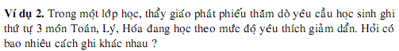

**b. Chỉnh hợp**

Chỉnh hợp chập k từ n phần tử (1 ≤ k ≤ n) là một cách sắp xếp có thứ tự k phần tử của n phần tử, mỗi phần tử không được lấy lặp lại.

Công thức tính:



**Ví dụ 1**. Một nhà hàng có 5 món ăn chủ lực, cần chọn 2 món ăn chủ lực khác nhau cho mmoix ngày. Hỏi có bao nhiêu cách chọn.

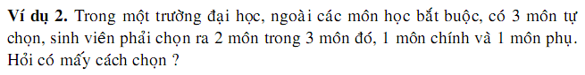**c. Tổ hợp**

Tổ hợp chập k từ n phần tử ( 1 ≤ k ≤ n ) là cách chọn không phân biệt thứ tự của k phần tử lấy từ tập n phần tử đã cho, mỗi phần tử không được lấy lặp lại.

Công thức tính:



**Ví dụ:** Có bao nhiêu cách tuyển 5 trong số 10 cầu thủ cầu lông để đi thi đấu?



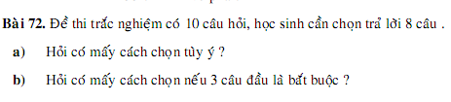

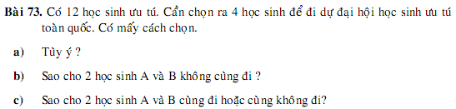



**5. NGUYÊN LÝ DIRICHLET.**

**5.1 Mở đầu:**

Giả sử có một đàn chim bồ câu có 5 con bay vào chuồng.

Nhưng chỉ có 4 chuồng. Điều gì sẽ sảy ra?

.

**Thí dụ :**

**1)** Trong bất kỳ một nhóm 367 người thế nào cũng có ít nhất hai người có ngày sinh nhật giống nhau bởi vì chỉ có tất cả 366 ngày sinh nhật khác nhau.

**2)** Trong kỳ thi học sinh giỏi, điểm bài thi được đánh giá bởi một số nguyên trong khoảng từ 0 đến 100. Hỏi rằng ít nhất có bao nhiêu học sinh dự thi để cho chắc chắn tìm được hai học sinh có kết quả thi như nhau?

Theo nguyên lý Dirichlet, số học sinh cần tìm là 102, vì ta có 101 kết quả điểm thi khác nhau.

**5.2 Nguyên lý Dirichlet tổng quát:**

***Mệnh đề: Nếu có N đồ vật được đặt vào trong k hộp thì sẽ tồn tại một hộp chứa ít nhất N/k đồ vật.***

(Ở đây, x là số nguyên nhỏ nhất có giá trị lớn hơn hoặc bằng x.

**Thí dụ 5:**

**1)** Trong 100 người => có ít nhất 9 người sinh cùng một tháng.

Vì xếp những người sinh cùng tháng vào một nhóm. Có 12 tháng tất cả. Vậy theo nguyên lý Dirichlet, tồn tại một nhóm có ít nhất 100/12= 9 người.

**2)** Có năm loại học bổng khác nhau. Hỏi rằng phải có ít nhất bao nhiêu sinh viên để chắc chắn rằng có ít ra là 6 người cùng nhận học bổng như nhau.

Giải

Gọi N là số sinh viên, khi đó N/5 = 6 khi và chỉ khi 5 < N/5 ≤ 6 hay 25 < N ≤ 30. Vậy số N cần tìm là 26.

**II. Xác suất**

**1) Xác suất của biến cố**

Trong cuộc sống hằng ngày, khi nói về biến cố ta thường nói biến cố này có nhiều khả năng xảy ra, biến cố kia có ít khả năng xảy ra, biến cố này có nhiều khả năng xảy ra hơn biến cố kia. Toán học đã định lượng hóa các khả năng này bằng cách gán cho mỗi biến cố một số không âm, nhỏ hơn hay bằng 1, gọi là xác suất của biến cố đó. Xác suất của biến cố A được ký hiệu là \Bbb P(A), nó đo lường khả năng khách quan sự xuất hiện của biến cố A.

**Định nghĩa 1**

Giả sử \Omega=\{\omega_1, \omega_2,\ldots, \omega_N\} là không gian mẫu mà các kết quả có cùng khả năng xuất hiện. Khi đó xác suất của biến cố A được xác định bằng công thức

\Bbb P(A)=\displaystyle\frac{|A|}{|\Omega|}=\displaystyle\frac{n_A}{N},

ở đây |A|=n_A là số phần tử của A.

Như vậy xác suất của biến cố A là tỉ số giữa số kết quả n_A thuận lợi cho biến cố A và tổng số các kết quả đồng khả năng n có thể xảy ra khi thực hiện phép thử đó.

**Ví dụ 1**

Gieo một con xúc xắc cân đối, đồng chất và quan sát số chấm xuất hiện.

a) Mô tả không gian mẫu.

b) Xác định các biến cố sau:

A: “Xuất hiện mặt chẵn chấm”,

B: “Xuất hiện mặt lẻ chấm”,

C: “Xuất hiện mặt có số chấm không nhỏ hơn 2.

c) Tính xác suất của các biến cố trên.

**Lời giải**

a) Ký hiệu k là kết quả: “Con xúc xắc suất hiện mặt k chấm”, k=1, 2, 3, 4, 5, 6. Khi đó không gian mẫu

\Omega=\{1, 2, 3, 4, 5, 6\}.

b) Ta có

A=\{2, 4, 6\}, B=\{1, 3, 5\}, C=\{2, 3, 4, 5, 6\}.

c) Từ câu b, ta suy ra

\Bbb P(A)=\displaystyle\frac{|A|}{|\Omega|}=\displaystyle\frac{3}{6},

\Bbb P(B)=\displaystyle\frac{|B|}{|\Omega|}=\displaystyle\frac{3}{6},

\Bbb P(C)=\displaystyle\frac{|C|}{|\Omega|}=\displaystyle\frac{5}{6}.

**Ví dụ 2**

Một công ty cần tuyển hai nhân viên. Có 6 người nộp đơn, trong đó có 4 nam và 2 nữ. Giả sử rằng khả năng trúng tuyển của 6 người là như nhau. Tính xác suất để cả hai người trúng tuyển đều là nam.

**Lời giải**

Số trường hợp có thể là C_6^2. Các trường hợp này là đồng khả năng. Số cách chọn 2 nam trúng tuyển trong 4 nam là C_4^2. Vậy xác suất cần tìm là

\displaystyle\frac{C_4^2}{C_6^2}=\displaystyle\frac{6}{15}=\displaystyle\frac{2}{5}.

**Ví dụ 3**

Gieo đồng thời hai con xúc xắc cân đối đồng chất, một con màu đỏ và một con màu xanh. Tính xác suất để có ít nhất một con xúc xắc xuất hiện mặt 5 chấm.

**Lời giải**

Ta có

\Omega=\{(i, j): 1\leqslant i, j\leqslant 6\},

trong đó (i, j) là kết quả: “Con xúc xắc màu đỏ xuất hiện mặt i chấm, con xúc xắc màu xanh xuất hiện mặt j chấm”.

Khi đó |\Omega|=36.

Gọi A là biến cố: “Có ít nhất một con xúc xắc xuất hiện mặt 5 chấm”.

Ta có

A=\{(1, 5), (2, 5), (3, 5), (4, 5), (5, 5), (6, 5), (5, 1), (5, 2), (5, 3), (5, 4), (5, 6)\}.

Do đó

\mathbb P(A)=\displaystyle\frac{|A|}{|\Omega |}=\frac{11}{36}.

**2) Các tính chất của xác suất**

Ta có các tính chất sau đây của xác suất:

\bullet \Bbb P(\emptyset)=0, \Bbb P(\Omega)=1, 0\leqslant\Bbb P(A)\leqslant 1.

\bullet \Bbb P(A\cup B)=\Bbb P(A)+\Bbb P(B)-\Bbb P(AB).

\bullet Nếu A, B là hai biến cố xung khắc thì

\Bbb P(A\cup B)=\Bbb P(A)+\Bbb P(B).

\bullet Với ba biến cố A, B, C bất kỳ ta có

\Bbb P(A\cup B\cup C)=\Bbb P(A)+\Bbb P(B)+\Bbb P(C)-\Bbb P(AB)-\Bbb P(AC)-\Bbb P(BC)+\Bbb P(ABC).

\bullet Nếu ba biến cố A, B, C đôi một xung khắc, ta có

\Bbb P(A\cup B\cup C)=\Bbb P(A)+\Bbb P(B)+\Bbb P(C).

\bullet \Bbb P(\overline{A})=1-\Bbb P(A).

\bullet Nếu A\subset B thì \Bbb P(A)\leqslant\Bbb P(B).

\bullet Nếu A_1, A_2,\ldots, A_n là các biến cố bất kỳ, khi đó ta có

\bullet Nếu A_1, A_2,\ldots, A_n là các biến cố xung khắc từng đôi một, nghĩa là A_iA_j=\emptyset với mọi i\neq j, ta có

\Bbb P(A_1\cup A_2\cup\cdots\cup A_n)=\Bbb P(A_1)+\Bbb P(A_2)+\cdots+\Bbb P(A_n).

**Ví dụ 4**

Một chiếc hộp có 9 thẻ đánh số từ 1 đến 9. Rút ngẫu nhiên hai thẻ rồi nhân hai số ghi trên hai thẻ với nhau. Tính xác suất để kết quả nhận được là một số chẵn.

Lời giải

Gọi A là biến cố: “Rút được một thẻ chẵn và một thẻ lẻ”, B là biến cố: “Rút được hai thẻ chẵn”. Khi đó A\cup B là biến cố: “Tích hai số ghi trên hai thẻ là một số chẵn”.

Vì có 4 thẻ chẵn và 5 thẻ lẻ nên

\Bbb P(A)=\displaystyle\frac{C_4^1C_5^1}{C_9^2}=\displaystyle\frac{20}{36},

\Bbb P(B)=\displaystyle\frac{C_4^2}{C_9^2}=\displaystyle\frac{6}{36}.

Mặt khác, vì A, B là hai biến cố xung khắc nên

\Bbb P(A\cup B)=\Bbb P(A)+\Bbb P(B).

Do đó

\Bbb P(A\cup B)=\Bbb P(A)+\Bbb P(B)

=\displaystyle\frac{20}{36}+\displaystyle\frac{6}{36}

=\displaystyle\frac{26}{36}

=\displaystyle\frac{13}{18}.

**Ví dụ 5**

Một hộp đựng 4 viên bi xanh, 3 viên bi đỏ và 2 viên bi vàng. Chọn ngẫu nhiên 2 viên bi.

a) Tính xác suất để chọn được 2 viên bi cùng màu.

b) Tính xác suất để chọn được 2 viên bi khác màu.

**Lời giải**

a) Gọi A là biến cố: “Chọn được 2 viên bi xanh”, B là biến cố: “Chọn được 2 viên bi đỏ”, C là biến cố: “Chọn được 2 viên bi vàng” và H là biến cố: “Chọn được 2 viên bi cùng màu”. Khi đóH=A\cup B\cup C và các biến cố A, B, C đôi một xung khắc.

Ta có

\Bbb P(A)=\displaystyle\frac{C_4^2}{C_9^2}=\displaystyle\frac{6}{36},

\Bbb P(B)=\displaystyle\frac{C_3^2}{C_9^2}=\displaystyle\frac{3}{36},

\Bbb P(C)=\displaystyle\frac{C_2^2}{C_9^2}=\displaystyle\frac{1}{36}.

Vì ba biến cố A, B, C đôi một xung khắc nên

\Bbb P(A\cup B\cup C)=\Bbb P(A)+\Bbb P(B)+\Bbb P(C).

Do đó

\Bbb P(H)=\Bbb P(A\cup B\cup C)

=\Bbb P(A)+\Bbb P(B)+\Bbb P(C)

=\displaystyle\frac{6}{36}+\displaystyle\frac{3}{36}+\displaystyle\frac{1}{36}

=\displaystyle\frac{5}{18}.

b) Vì H là biến cố: “Chọn được 2 viên bi cùng màu” nên \overline{H} là biến cố: “Chọn được 2 viên bi khác màu”. Vậy

\Bbb P(\overline{H})=1-\Bbb P(H)=1-\displaystyle\frac{5}{18}=\displaystyle\frac{13}{18}.

**Ví dụ 6**

Gieo đồng thời ba con xúc xắc cân đối đồng chất. Tính xác suất để ít nhất có một con xúc sắc ra 3 chấm.

**Lời giải**

Không gian mẫu

\Omega=\{(i, j, k): 1\leqslant i, j, k\leqslant 6\},

ở đây (i, j, k) là kết quả: “Con xúc xắc thứ nhất xuất hiện mặt i chấm, con xúc xắc thứ hai xuất hiện mặt j chấm và con xúc xắc thứ ba xuất hiện mặt k chấm”.

Gọi A là biến cố: “Ít nhất một con xúc sắc ra 3 chấm”. Khi đó \overline{A} là biến cố: “Không có con xúc sắc nào ra 3 chấm”, do đó

\overline{A}=\{(i, j, k): 1\leqslant i, j, k\leqslant 6, i, j, k\neq 3\}.

Suy ra

\Bbb P(\overline{A})=\displaystyle\frac{|\overline{A}|}{|\Omega|}=\displaystyle\frac{5^3}{6^3}.

Do đó

\Bbb P(A)=1-\Bbb P(\overline{A})=1-\displaystyle\frac{5^3}{6^3}=\displaystyle\frac{91}{216}.

**Ví dụ 7**

Trong hòm có 10 chi tiết, trong đó có 2 chi tiết hỏng. Tìm xác suất để khi lấy ngẫu nhiên ra 6 chi tiết thì có không quá một chi tiết hỏng.

Lời giải

Gọi A là biến cố: “Trong 6 chi tiết lấy ra có không quá 1 chi tiết hỏng”, B là biến cố: “Trong 6 chi tiết lấy ra không có chi tiết nào hỏng”, C là biến cố: “Trong 6 chi tiết lấy ra có 1 chi tiết hỏng”. Vì biến cố A xảy ra khi ít nhất có một trong hai biến cố B và C xảy ra nên A=B\cup C.

Dễ thấy hai biến cố B và C xung khắc với nhau nên ta có

\Bbb P(B\cup C)=\Bbb P(B)+\Bbb P(C).

Do đó

\Bbb P(A)=\Bbb P(B)+\Bbb P(C).

Theo định nghĩa xác suất

\Bbb P(B)=\displaystyle\frac{C_8^6}{C_{10}^6},

\Bbb P(C)=\displaystyle\frac{C_8^5\times C_2^1}{C_{10}^6}.

**Ví dụ 8**

Một người bỏ ngẫu nhiên n lá thư vào n phong bì đã đề sẵn tên người nhận để gửi cho nngười. Tính xác suất để không có một lá thư nào bỏ đúng phong bì của nó.

Lời giải

Gọi A_i là biến cố: “Lá thư thứ i bỏ đúng phong bì của nó”, i=1,2,\ldots,n.

Khi đó A_1\cup A_2\cup\cdots\cup A_n là biến cố: “Có ít nhất một lá thư bỏ đúng phong bì của nó”. Do đó A=\overline{A_1\cup A_2\cup\cdots\cup A_n} là biến cố: “Không có một lá thư nào bỏ đúng phong bì của nó”.

Ta có

\Bbb P(A)=1-\Bbb P(A_1\cup A_2\cup\cdots\cup A_n).

Mặt khác

Xét 1\leqslant i_1<\cdots<i_k\leqslant n, khi đó số trường hợp có thể xảy ra khi ta bỏ thư vào n phong bì làn! còn số trường hợp thuận lợi cho biến cố A_{i_1}\ldots A_{i_k} là (n-k)!. Do đó ta có

\Bbb P(A_{i_1}\ldots A_{i_k})=\displaystyle\frac{(n-k)!}{n!}=\displaystyle\frac{1}{k!C_n^k}.=\displaystyle\sum\limits_{k=1}^{n}\displaystyle \frac{(-1)^{k+1}}{k!}.

Từ đó

\Bbb P(A)=1-\Bbb P(A_1\cup A_2\cup\cdots\cup A_n)

=1-\displaystyle\sum\limits_{k=1}^{n}\displaystyle\frac{(-1)^{k+1}}{k!}

=1+\displaystyle\sum\limits_{k=1}^{n}\displaystyle\frac{(-1)^{k}}{k!}=\displaystyle\sum\limits_{k=0}^{n}\displaystyle\frac{(-1)^{k}}{k!}.

**Chương 3. MA TRẬN**

Trong [toán học](http://vi.wikipedia.org/wiki/To%C3%A1n_h%E1%BB%8Dc), một **ma trận** là bảng chữ nhật chứa dữ liệu (thường là [số thực](http://vi.wikipedia.org/wiki/S%E1%BB%91_th%E1%BB%B1c) hoặc [số phức](http://vi.wikipedia.org/wiki/S%E1%BB%91_ph%E1%BB%A9c), nhưng có thể là bất kỳ dữ liệu gì) theo hàng và cột.

Trong [đại số tuyến tính](http://vi.wikipedia.org/wiki/%C4%90%E1%BA%A1i_s%E1%BB%91_tuy%E1%BA%BFn_t%C3%ADnh), ma trận dùng để lưu trữ các hệ số của [hệ phương trình tuyến tính](http://vi.wikipedia.org/wiki/H%E1%BB%87_ph%C6%B0%C6%A1ng_tr%C3%ACnh_tuy%E1%BA%BFn_t%C3%ADnh) và [biến đổi tuyến tính](http://vi.wikipedia.org/wiki/Bi%E1%BA%BFn_%C4%91%E1%BB%95i_tuy%E1%BA%BFn_t%C3%ADnh).

Trong [lý thuyết đồ thị](http://vi.wikipedia.org/wiki/L%C3%BD_thuy%E1%BA%BFt_%C4%91%E1%BB%93_th%E1%BB%8B), ma trận thường dùng để biểu diễn [đồ thị](http://vi.wikipedia.org/wiki/%C4%90%E1%BB%93_th%E1%BB%8B) (ví dụ: [ma trận kề](http://vi.wikipedia.org/wiki/Ma_tr%E1%BA%ADn_k%E1%BB%81)), lưu trữ trọng số cho [đồ thị có trọng số](http://vi.wikipedia.org/w/index.php?title=%C4%90%E1%BB%93_th%E1%BB%8B_c%C3%B3_tr%E1%BB%8Dng_s%E1%BB%91&action=edit&redlink=1)...

Trong [lập trình](http://vi.wikipedia.org/wiki/L%E1%BA%ADp_tr%C3%ACnh_m%C3%A1y_t%C3%ADnh), ma trận thường được lưu trữ bằng các [mảng hai chiều](http://vi.wikipedia.org/wiki/M%E1%BA%A3ng_%28c%E1%BA%A5u_tr%C3%BAc_d%E1%BB%AF_li%E1%BB%87u%29).

Ma trận thông dụng nhất là ma trận hai chiều. Tổng quát hóa của khái niệm ma trận hai chiều là ma trận khối. Trong lập trình, ma trận khối được lưu trữ bằng các mảng nhiều chiều.

**I. Một số khái niệm cơ bản**

***1. Định nghĩa ma trận***

Ma trận cấp mxn là bảng số thực hình chữ nhật có m dòng và n cột .



Ký hiệu:

Trong đó:

                   aij : là một phần tử của ma trận ở dòng thứ i và cột thứ j.

                   aij : có thể là số thực, số phức hay hàm số,...

                   i: chỉ số dòng.

                   j: chỉ số cột.

                   m, n : là các số nguyên dương.

                   mxn: gọi là kích thước của ma trận A.

          Ta thường dùng các chữ cái A, B, C,... , X, Y, Z để ký hiệu các ma trận.

Và thương được viết dưới dạng rút gọn: A = (aij)mxn hoặc A = [aij]mxn

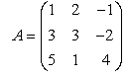Ví dụ:

***2. Ma trận vuông***

Nếu số dòng và cột của ma trận A bằng nhau và bằng n, thì A được gọi là ma trận vuông cấp n.

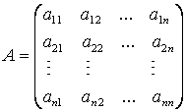

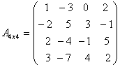

  + Nếu m=1: ta có ma trận cột (n dòng, 1 cột) C = (aij)1xn.

  + Nếu n=1: ta có ma trận dòng (1 cột, n dòng) B = (aij)mx1.

  + Ma trận không: Ký hiệu là Omxn: gồm toàn số 0.

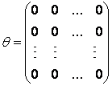, http://ctec.tvu.edu.vn/ttkhai/TCC/images/image1661.gif

*Trong ma trận vuông các phần tử:*

          a11, a22, ..., ann thuộc đường chéo chính.

          a1n, a2(n-1), ..., an1 thuộc đường chéo phụ.

***3. Ma trận tam giác trên***

Là ma trận mà các phần tử nằm phía dưới đường chéo chính đều bằng 0.

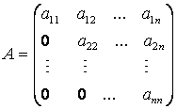, 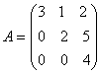

***4. Ma trận tam giác dưới***

Là ma trận mà các phần tử nằm phía trên đường chéo chính đều bằng 0.

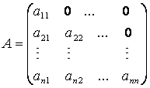, 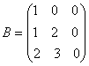

***5. Ma trận đường chéo***

Một ma trận vuông cấp n vừa là tam giác trên vừa là tam giác dưới được gọi là ma trận đường chéo.

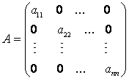, 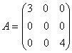

***6. Ma trận đơn vị***

Nếu các phần tử trên đường chéo đều bằng 1 gọi là ma trận đơn vị cấp n.

          Ký hiệu: In hoặc I.

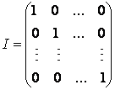, 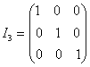; 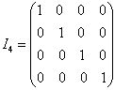

***7. Ma trận chuyển vị***

Ma trận chuyển vị: Ký hiệu AT.

          Là ma trận được thành lập từ ma trận ban đầu bằng cách chuyển dòng thành cột và ngược lại:

A = (aij)nxm  ®  AT = (aij)mxn

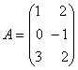 => http://ctec.tvu.edu.vn/ttkhai/TCC/images/image1672.gif

**II. Các phép toán trên ma trận**

***1. Phép cộng và phép trừ hai ma trận***

  Cho hai ma trận A = (aij)mxn và B = (bij)mxn là hai ma trận cùng cấp mxn. Tổng của hai ma trận A và B là một ma trận cấp mxn, ta viết:

C = A +/- B = (cij)mxn với cij = aij +/- bij , i = 1..m; j = 1..n.

**Ví dụ 5:** Cho http://ctec.tvu.edu.vn/ttkhai/TCC/images/image1677.gif,

 Ta có: http://ctec.tvu.edu.vn/ttkhai/TCC/images/image1678.gif.

­*Tính chất:*

                   \* A+B = B+A.

                   \* (A+B)+ C = A+(B+ C).

                   \* O+A = A+O = A.

                   \* A+(-A) = (-A)+A = O.

          Trong đó O là ma trận O cấp mxn.

***2. Nhân một số khác 0 với một ma trận***

          Cho số thực *k* và ma trận A = (aij)­mxn. Tích của số thực *k* với ma trận A là một ma trận cấp mxn trong đó các phần tử của ma trận mới bằng tích của số thực *k* với phân tử tương ứng của ma trận A, tức là *k*A = (*k*aij)­mxn.

**Ví dụ 6:** Cho http://ctec.tvu.edu.vn/ttkhai/TCC/images/image1679.gif , ta có:  http://ctec.tvu.edu.vn/ttkhai/TCC/images/image1680.gif.

***Chú ý:***

Nếu a = -1 suy ra (-1).A = (-1).(aij)mxn = -A. Lúc đó (-A) được gọi là ma trận đối của của ma trận A.

­ *Các tính chất:*

                   \* a.[A+B] = a.A+a.B

                   \* (a+b).A = a.A+b.A.

                   \* a.(b.A) = (ab).A.

                   \* 1.A = A.

***3. Phép nhân hai ma trận***

Cho ma trận A = (aij)mxn có cấp mxn và ma trận B = (bij)nxp có cấp nxp. Tích của hai ma trận A và B là một ma trận cấp mxp, ta viết:

C = A.B = (cik)mxp với http://ctec.tvu.edu.vn/ttkhai/TCC/images/image1681.gif.

*Sơ đồ mô tả phép nhân hai ma trận:*

Dòng i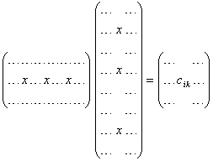

                                                 Cột  *k*

­ *Ma trận kết quả:* Vị trí:

                   C11= dòng 1, cột 1 = tổng (dòng 1 x cột 1)

                   C12= dòng 1, cột 2 = tổng (dòng 1 x cột 2)

                   C13 = dòng 1, cột 3 = tổng (dòng 1 x cột 3)

                   ....................................................

                   C(dòng i, cột j) = tổng (dòng i x cột j)

                   ....................................................

                  C(dòng m, cột n) = tổng (dòng m x cột n)

­ *Điều kiện nhân được của hai ma trận:*

          Là số phần tử trên dòng của ma trận A phải bằng số phần tử trên cột của ma trận B tương ứng.

**Ví dụ 7:** Cho 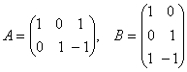, tính C = A.B

Ta có: c11 = 1.1 + 0.0 + 1.1 = 2

           c12 = 1.0 + 0.1 + 1.(-1) = -1

           c21 = 0.1 + 1.0 + (-).1 = -1

           c22 = 0.0 + 1.1 + (-1).(-1) = 2   http://ctec.tvu.edu.vn/ttkhai/TCC/images/image1685.gif.

­ *Tính chất:*

          Cho A, B, C là các ma trận trên trường K:

          (A+B)C = AC+BC.

          A(B+C) = AB+AC.

          (A.B).C = A.(B.C).

          I.A = A.I = A  với I là ma trận đơn vị.

          (AB)T = BTAT.

          AB ¹ BA : nghĩa là phép nhân hai ma trận không giao hoán.

**Ví dụ 8:** Cho http://ctec.tvu.edu.vn/ttkhai/TCC/images/image1686.gif,

ta có: http://ctec.tvu.edu.vn/ttkhai/TCC/images/image1687.gif và http://ctec.tvu.edu.vn/ttkhai/TCC/images/image1688.gif

http://ctec.tvu.edu.vn/ttkhai/TCC/images/image1689.gif

***4. Các phép biến đổi sơ cấp***

          i) Đổi chổ hai dòng (hoặc hai cột) của ma trận.

          ii) Nhân một dòng (hay một cột) cho một số khác không.

          iii) Nhân một dòng (hay một cột) một số khác không rồi cộng vào một dòng (hay một cột) khác.

***Lưu ý:*** Phép biến đổi sơ cấp không làm thay đổi ma trận.

Bài tập.

1. Cho:

 và 

Tính A+B, A-B,

2. Cho

 và 

Tính A+B, A-B,

**Chương 3. PHƯƠNG PHÁP TÍNH**

**I. Số xấp xỉ và sai số**

***1. Số xấp xỉ***

Xấp xỉ hàm: khi khảo sát, tính toán trên một hàm f(x) khá phức tạp, ta có thể thay hàm f(x) bởi hàm g(x) đơn giản hơn sao cho g(x) ≅ f(x). Việc lựa chọn g(x) được gọi là phép xấp xỉ hàm.

***2. Sai số***

Đánh giá sai số : khi giải bài toán bằng phương pháp gần đúng thì sai số xuất hiện do sự sai lệch giữa giá trị nhận được với nghiệm thực của bài toán. Vì vậy ta phải đánh giá sai số để từ đó chọn ra được phương pháp tối ưu nhất.

Ta có khái niệm về sai số như sau:

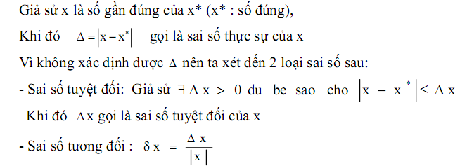

**II. Giải gần đúng các phương trình**

***Giới thiệu***

Để tìm nghiệm gần đúng của phương trình f(x) = 0 ta tiến hành qua 2 bước:

- Nghiệm và khoảng phân ly: xét tính chất nghiệm của phương trình, phương trình có nghiệm hay không, có bao nhiêu nghiệm, các khoảng chứa nghiệm nếu có. Đối với bước này, ta có thể dùng phương pháp đồ thị, kết hợp với các định lý mà toán học hỗ trợ.

- Chính xác hoá nghiệm: thu hẹp dần khoảng chứa nghiệm để hội tụ được đến giá trị nghiệm gần đúng với độ chính xác cho phép. Trong bước này ta có thể áp dụng một trong các phương pháp:

+ Phương pháp chia đôi

+ Phương pháp lặp

+ Phương pháp tiếp tuyến

+ Phương pháp dây cung

1. Nghiệm và khoảng phân ly

a. Phương pháp đồ thị:

+ Trường hợp hàm f(x) đơn giản

- Vẽ đồ thị f(x)

- Nghiệm phương trình là hoành độ giao điểm của f(x) với trục x, từ đó suy ra số nghiệm, khoảng nghiệm.

+ Trường hợp f(x) phức tạp

- Biến đổi tương đương f(x)=0 <=> g(x) = h(x)

- Vẽ đồ thị của g(x), h(x)

- Hoành độ giao điểm của g(x) và h(x) là nghiệm phương trình, từ đó suy ra số nghiệm, khoảng nghiệm.

b. Định lý 1:

Giả sử f(x) liên tục trên (a,b) và có f(a)\*f(b)<0. Khi đó trên (a,b) tồn tại một số lẻ nghiệm thực x ∈ (a,b) của phương trình f(x)=0. Nghiệm là duy nhất nếu f’(x) tồn tại và không đổi dấu trên (a,b).

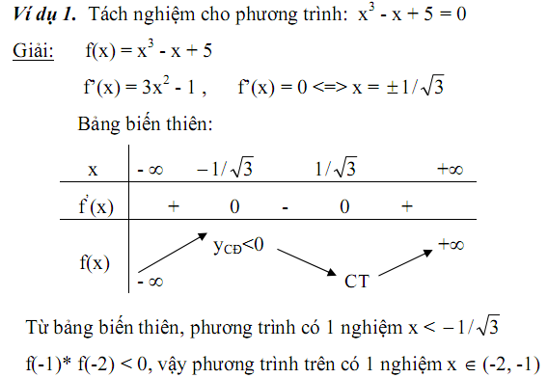

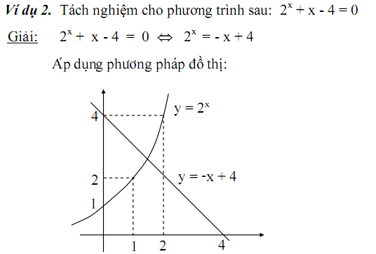

Từ đồ thị => phương trình có 1 nghiệm x ∈ (1, 2)

2. Chính xác hóa nghiệm

*2.1. Phương pháp dây cung*

Giả sử [a, b] là khoảng nghiệm phương trình f(x)=0. Gọi A, B là 2 điểm trên đồ thị f(x) có hoành độ tương ứng là a, b. Phương trình đường thẳng qua 2 điểm A(a,f(a)), B(b, f(b)) có dạng:

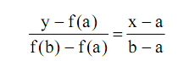

Khi đó, Dây cung AB cắt trục x tại điểm có toạ độ (x1, 0)

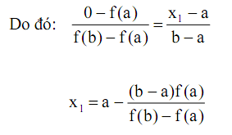

* Nếu f(a)\*f(x1) <0 => thay b = x1 ta có khoảng nghiệm mới là (a, x1)
* Nếu f(b)\*f(x1) <0 => thay a=x1 ta có khoảng nghiệm mới là (x1, b)

Tiếp tục áp dụng phương pháp dây cung vào khoảng nghiệm mới ta được giá trị x2. Lại tiếp tục như thế ta nhận được các giá trị x3, x4, … càng tiến gần với giá trị nghiệm phương trình.

+ Ý nghĩa hình học

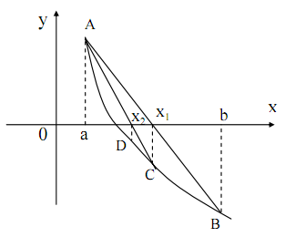

Ví dụ 9. Giải phương trình x3 + x - 5 = 0 bằng phương pháp dây cung

Giải:

- Tách nghiệm: Phương trình có 1 nghiệm x∈(1, 2)

- Chính xác hoá nghiệm:

f(1) = -3 < 0, f(2) = 5 > 0

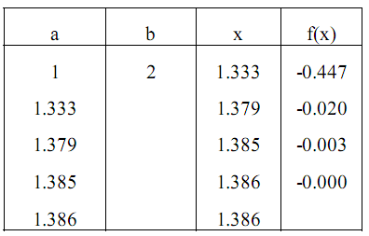

*2.2 Phương pháp tuyến tính (NewTon)*

Trong mục này, ta xét lại phương trình f(x)=0 .

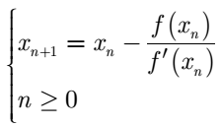Giả sử rằng ta đã tìm được một khoảng nghiệm (a,b) của phương trình trên là khoảng, đồng thời f’( x) và f’’( x) liên tục và không đổi dấu trên đoạn ( a, b) . Khi đó, với x0 là xấp xỉ ban đầu được chọn, ta xây dựng dãy theo công thức:

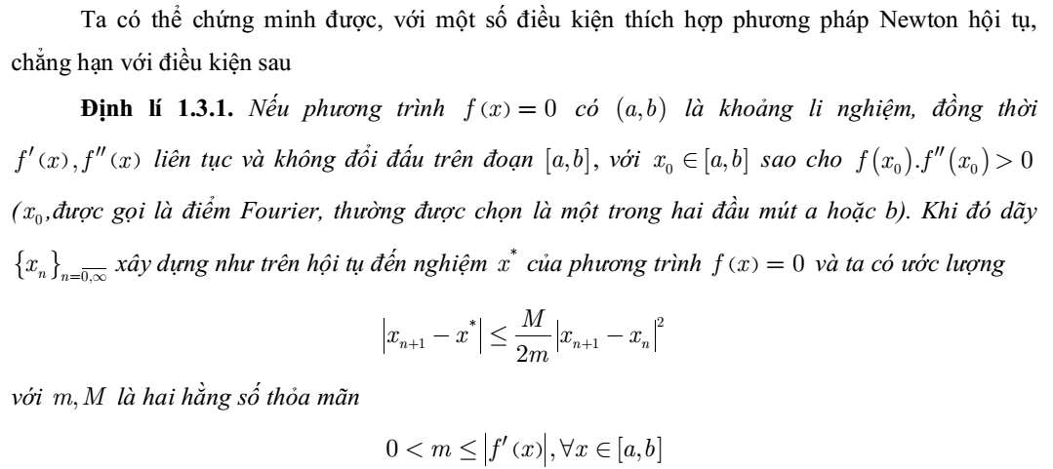



Nhận xét: Nếu như việc tính toán f’(x) tại mỗi điểm quá phức tạp và ta thấy f’(x) không

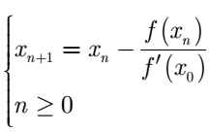thay đổi lớn thì ta thay dãy xấp xỉ ở trên như dãy dưới đây, thường được gọi là phương pháp Newton cải tiến:

Định lý 1.3.1 c òn cho thấy phương pháp Newton có tốc độ hội tụ bậc hai. Vì thế, nếu phương pháp Newton làm việc thì nó hội tụ đến nghiệmnhanh hơn bất kì phương pháp nào khác.



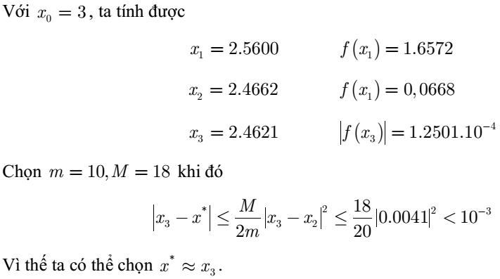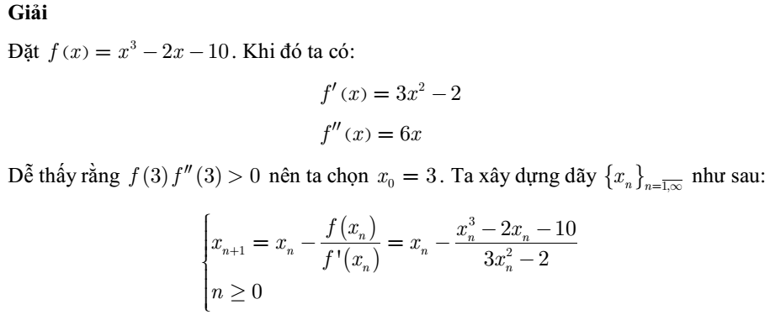

*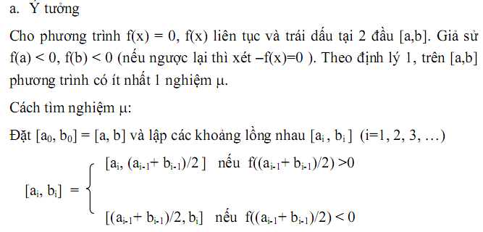2.3 Phương pháp chia đôi*

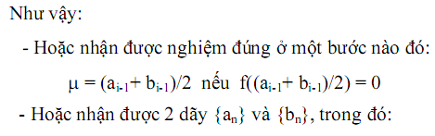

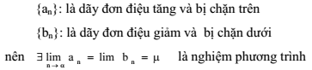

Giải:

- Tách nghiệm: phương trình có 1 nghiệm x ∈ (1,2)

- Chính xác hoá nghiệm: áp dụng phương pháp chia đôi ( f(1) < 0)

Bảng kết quả:

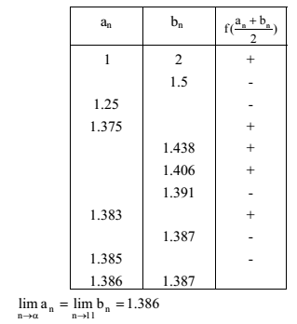

Kết luận: Nghiệm của phương trình: x ≈ 1.386

*2.4 Phương pháp lặp*

- Ý tưởng:

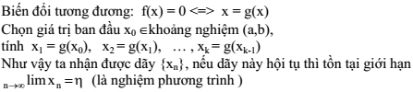

* Ý nghĩa hình học

Hoành độ giao điểm của 2 đồ thị y=x và y= g(x) là nghiệm phương trình

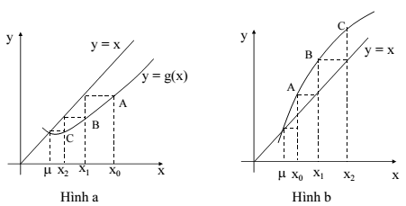

Trường hợp hình a: hội tụ đến nghiệm µ

Trường hợp hình a: không hội tụ đến nghiệm µ (phân ly nghiệm)

Sau đây ta xét định lý về điều kiện hôi tụ đến nghiệm sau một quá trình lặp.

**Định lý (điều kiện đủ)**

Giả sử hàm g(x) xác định, khảvi trên khoảng nghiệm [a,b] và mọi giá trịg(x) đều thuộc [a,b]. Khi đó nếu ∃q > 0 sao cho trị tuyệt đối của g’(x)≤q<1 ∀x (a,b) thì:

+ Quá trình lặp hội tụ đến nghiệm không phụthuộc vào x0 ∈[a,b]

+ Giới hạn limxn = η khi n →∞ là nghiệm duy nhất trên (a, b)

Lưu ý:

- Định lý đúng nếu hàm g(x) xác định và khảvi trong (-∞,+∞), trong khi đó điều kiện định lý thoả mãn.

- Trong trường hợp tổng quát, đểnhận được xấp xỉ xn vớI độchính xác εcho trước, ta tiến hành phép lặp cho đến khi 2 xấp xỉliên tiếp thoảmãn:



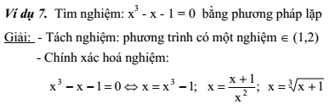

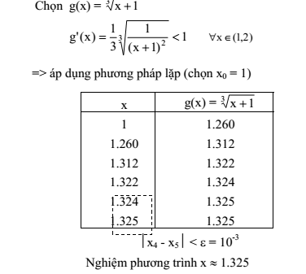

Bài tập

1. Tìm nghiệm gần đúng các phương trình:

a. x3 – x + 5 = 0 b. x3 –3x – 1 = 0 c. x3 – 4x – 1= 0 d. x3 + x – 5 = 0

bằng phương pháp chia đôi với sai số không quá 10-3.

2. Tìm nghiệm gần đúng các phương trình:

a. x3 – x + 5 = 0 b. x3 – x – 1 = 0 c. x3 – 4x – 1= 0 d. x3 + x – 5 = 0

bằng phương pháp dây cung với sai số không quá 10-3.

**III. Giải hệ phương trình đại số tuyến tính**

1. Phát biểu bài toán

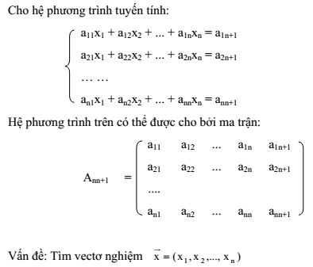

2. Phương pháp Gauss

- Nội dung phương pháp

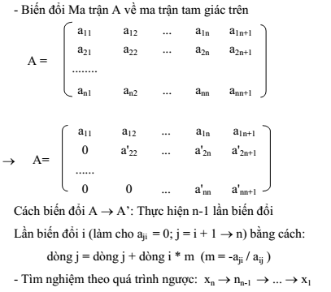

Ví dụ: Giải hệ phương trình đại số tuyến tính được cho bởi ma trận sau

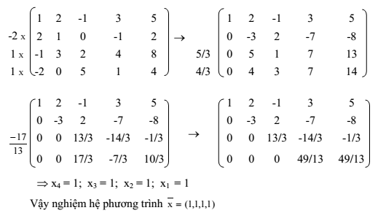

**IV. Nội suy và phương pháp bình phương cực tiểu**

1. Đa thức nội suy

a. Đa thức nội suy Lagrange

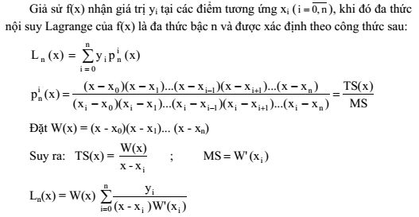

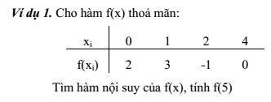

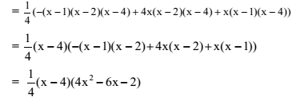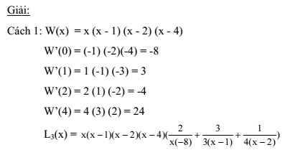

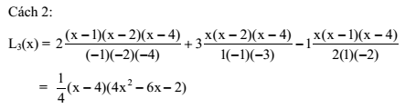

b. Đa thức nội suy Lagrange với các mốc cách đều

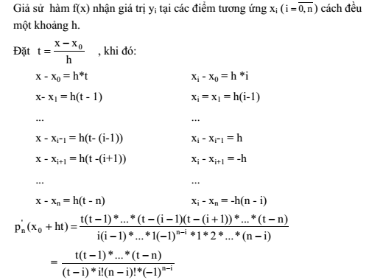

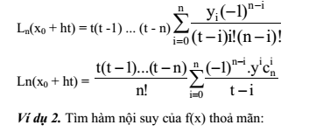

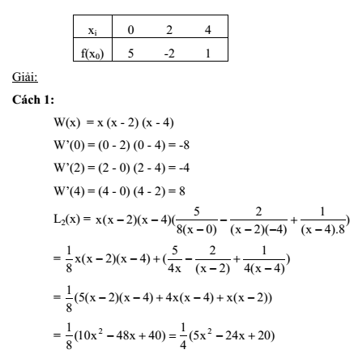

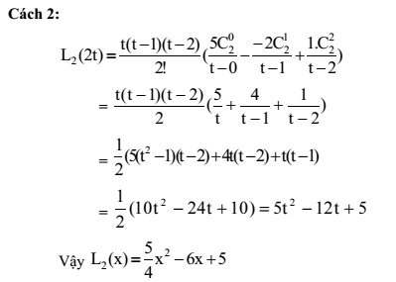

c. Nội suy Ayken

Khi tính giá trịcủa hàm tại một điểm x=c nào đó bất kỳmà không cần phải xác định biểu thức của f(x). Khi đó ta có thểáp dụng bảng nội suy Ayken như sau:

- Xây dựng bảng nội suy

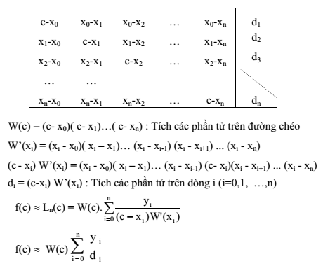

Ví dụ3.Tính f (3. 5) khi biết f(x) thoảmãn

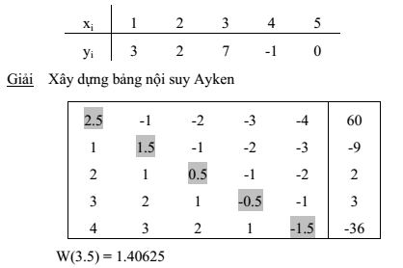



d. Nội suy Newton

d.1 Sai phân

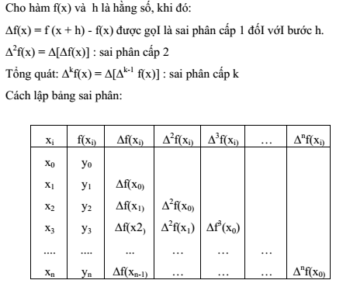

d.2 Công thức nội suy Newton

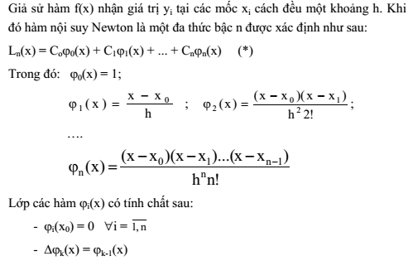

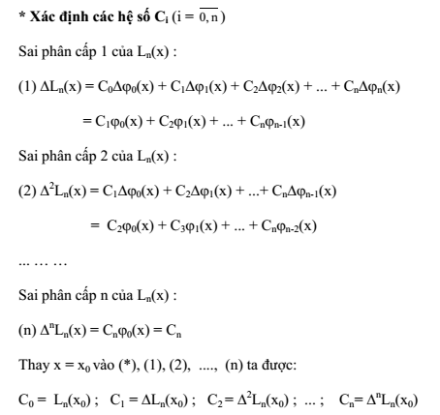

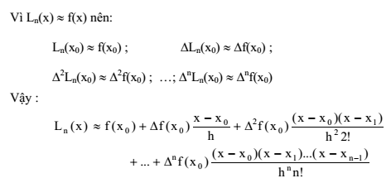

Ví dụ: Xây dựng hàm nội suy Newton thoảmãn:

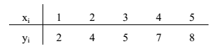

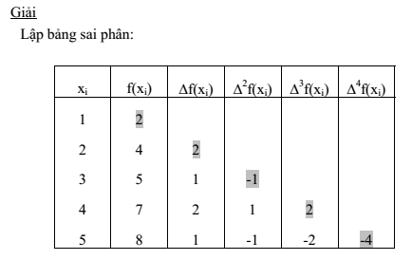

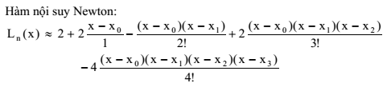

e. Phương pháp bình phương cưc tiểu

Giảsửcó 2 đại lượng (vật lý, hoá học, …) x và y có liên hệphụthuộc nhau theo một trong các dạng đã biết sau:

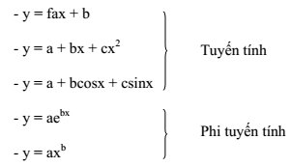

nhưng chưa xác định được giá trịcủa các tham sốa, b, c. Đểxác định được các tham sốnày, ta tìm cách tính một sốcặp giá trịtương ứng (xi,yi), i=1, 2, …,n bằng thực nghiệm, sau đó áp dụng phương pháp bình phương bé nhất.

\* Trường hợp: y = ax + b

Gọi εi sai sốtại các điểm xi: εi= yi- a – bxi.

Khi đó tổng bình phương các sai số:

Mục đích của phương pháp này là xác định a, b sao cho S là bé nhất. Như vậy a, b là nghiệm hệphương trình:

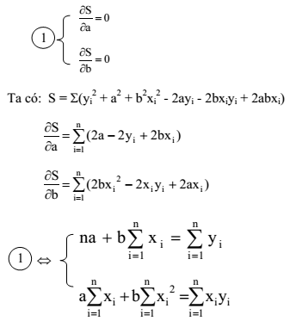

Giải hệphương trình ta được: a, b

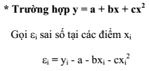



Khi đó tổng bình phương các sai số:

Các hệsốa, b xác định sao cho S là bé nhất. Nhưvậy a, b, c là nghiệm của hệphương trình:

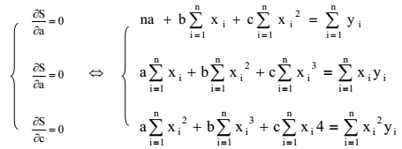

Giải hệphương trình ta được a, b, c

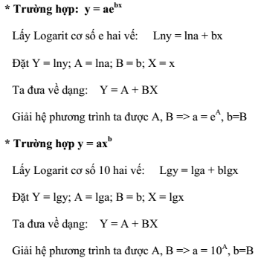

Ví dụ: Cho biết các cặp giá trịcủa x và y theo bảng sau:

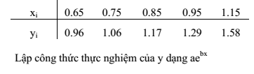

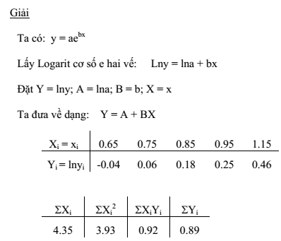

Phương pháp bình phương bé nhất: A, B là nghiệm hệphương trình

